产品总体设计文档
灵山胜境 AI 数字人智慧导览系统
Smart Tourism Digital Human
文档版本：V1.0
编制日期：2026 年 7 月 11 日
适用范围：作品设计、开发、评审、部署与验收

目录
第 1 章 引言
第 2 章 需求分析
第 3 章 总体架构设计
第 4 章 详细模块设计
第 5 章 核心数据结构设计
第 6 章 接口设计
第 7 章 核心技术方案与创新点
第 8 章 系统测试方案
第 9 章 异常处理与安全
附录 A 实现状态与后续工作
附录 B 交付验收清单
提示：在 Microsoft Word 中可通过“引用 → 更新目录”生成带页码的自动目录。

文档状态说明：本文以当前仓库代码为事实基线。“已实现”表示已有代码或接口；“部分实现/需联调”表示主要结构已存在但依赖模型、外部服务或生产数据；“规划/可选”表示目标架构或后续扩展。性能与准确率数值在未取得正式实测报告前均作为验收目标，不作为已达标结论。

第 1 章 引言

1.1 编写目的
本文档系统阐述“灵山胜境 AI 数字人智慧导览系统”的产品边界、需求、总体架构、模块设计、数据结构、接口规范、核心技术、创新点、测试方案以及安全与异常处理机制，为以下活动提供统一依据：
- 项目组进行前端、后端、AI、数据和数字人模块的并行开发与集成；
- 评审人员对照赛题功能完整度、技术与创新性、系统性能和用户体验评分项进行审查；
- 部署人员完成开发环境、演示环境和容器化环境的安装、配置与验证；
- 测试人员建立可重复的功能、准确率、延迟、并发与稳定性验收流程；
- 后续接入新景区、新知识库、新数字人形象和新模型时保持接口与数据一致。

1.2 项目背景与意义
文旅行业正在从“信息上网”向“服务智能化、运营数据化、体验沉浸化”演进。智慧景区建设不仅要求提供地图、票务和静态介绍，还要求服务能够理解游客意图、结合实时情境生成可信讲解，并把游客反馈沉淀为景区运营决策依据。
传统景区导览主要存在四类痛点：
- 导游资源稀缺。 节假日客流峰值与专业讲解供给不匹配，小众时段和长尾问题难以覆盖。
- 信息单向传递。 固定展板、录音和通用讲解无法根据问题继续追问，也难以满足不同年龄、兴趣和游览时长。
- 缺乏情感连接。 传统工具重信息、轻陪伴，不能通过声音、表情、动作和角色化叙事形成文化记忆。
- 管理存在盲区。 游客关心什么、在哪些环节困惑、情绪如何变化，往往缺少结构化数据和连续分析。
本项目以灵山胜境为示范场景，利用大语言模型、检索增强生成（RAG）、语音识别与合成、Live2D/VRM 数字人、多模态视觉识别和游客行为分析，构建 7×24 小时可用的智能导览服务。系统一方面为游客提供“能听、能说、能看、能记住偏好”的数字人导游，另一方面为景区提供知识治理、数字人配置、服务感受度报告和运营大屏，形成“知识生产—智能服务—行为反馈—运营优化”的闭环。

1.3 术语定义
术语 | 英文/缩写 | 定义
AI 数字人 | AI Digital Human | 由二维或三维形象、语音、口型、表情、动作和对话能力共同构成的可交互虚拟导游。
数字人驱动 | Avatar Driving | 将文本、音频、音素时间戳和情感标签转换为口型、表情和动作参数的过程。
自动语音识别 | ASR | Automatic Speech Recognition，将游客语音转写为文本。
语音合成 | TTS | Text-to-Speech，将回答文本合成为可播放语音。
检索增强生成 | RAG | Retrieval-Augmented Generation，先检索景区权威知识，再将证据注入大模型生成回答。
大语言模型 | LLM | Large Language Model，用于意图理解、回答生成、摘要和报告生成。
多模态大模型 | MLLM | 同时理解文本、图像、音频等多种输入的模型，本项目视觉能力默认使用 Qwen-VL-Max。
口型同步 | Lip Sync | 按音频时间轴驱动数字人的嘴型参数，使说话画面与声音基本一致。
情感分析 | Sentiment Analysis | 将对话内容识别为正向、中性、负向等标签并输出分值。
混合检索 | Hybrid Retrieval | 并行使用向量语义检索和 BM25 关键词检索，并融合排序结果。
重排序 | Reranking | 使用交叉编码器对候选知识片段重新计算相关性并筛选 Top-K。
SSE | Server-Sent Events | 服务器向浏览器单向持续推送文本或音频事件的流式协议。
WebSocket | WS | 支持客户端与服务器双向实时通信的长连接协议。
RRF | Reciprocal Rank Fusion | 根据多个检索列表中的名次进行倒数排名融合的方法。
旅游 DNA | Tourism DNA | 根据兴趣、行为和消费等特征形成的游客类型画像及各维度得分。

1.4 参考资料
- 赛题官方任务书、评分细则及示范景区资料包；
- 《灵山胜境：历史、文化、景点特色与个性化游览指南》；
- 《灵山胜境景点结构化数据集》与景区旅游行为分析数据；
- FastAPI、React、Vite、Ant Design、ECharts 官方文档；
- DeepSeek、阿里云通义千问、火山引擎豆包模型接口文档；
- faster-whisper、Edge TTS、Azure Speech SDK 文档；
- Milvus、PostgreSQL、Redis、MinIO、Celery 官方文档；
- BGE-M3、BGE-Reranker-v2-m3 模型说明；
- Live2D、PixiJS、Three.js 与 @pixiv/three-vrm 文档；
- GB/T 35273《信息安全技术 个人信息安全规范》及生成式 AI 服务相关管理要求。

第 2 章 需求分析

2.1 角色与业务边界
系统服务三类角色：游客、景区运营管理员和系统运维人员。游客通过大屏 Web 端或移动端入口进行问答、路线推荐、历史探索、拍照识景和数字人互动；运营管理员维护知识、景点、路线、FAQ、数字人和报告；运维人员负责模型密钥、数据库、缓存、对象存储、监控告警和备份恢复。
系统不替代票务支付、公安应急指挥或医疗诊断。涉及开放时间、票价、交通和安全提示等时效性事实，应优先采用经审核的景区数据，并标注更新时间或建议游客以官方公告为准。

2.2 功能性需求
编号 | 功能 | 关键验收口径 | 当前状态
FR-01 | 语音与文本输入 | 支持录音转写、文本发送、识别失败重试与手工修正 | 已实现，ASR 需模型环境
FR-02 | 数字人多模态输出 | 回答同时支持文本、语音、口型、表情和基础动作 | 已实现/需资源联调
FR-03 | 景区智能问答 | 回答历史、文化、景点、交通等问题，提供知识来源，目标准确率 ≥90% | 已实现管线，指标待实测
FR-04 | 个性化推荐 | 按兴趣、时长和同行类型推荐路线与讲解重点 | 已实现基础推荐与 DNA 画像
FR-05 | 拍照识景 | 上传景点图片，返回候选景点、置信度和讲解 | 已实现接口，依赖视觉模型
FR-06 | 多角色讲解 | 支持角色切换、历史叙事和场景化讲解 | 已实现角色接口与历史模块
FR-07 | 协同导览 | 创建/加入房间、共享行程、识景结果同步 | 已实现接口，需 Redis/WS 联调
FR-08 | 知识库管理 | 上传 PDF/DOCX/MD/TXT，解析、切分、索引、重建和删除 | 已实现
FR-09 | FAQ 管理 | 增删改查、分类、优先级和命中统计 | 已实现
FR-10 | 数字人形象管理 | 配置模型、外观、服装、声音、欢迎语和情感预设 | 已实现，含 Live2D/VRM 资源
FR-11 | 游客感受度报告 | 汇总交互、关注点、情感趋势并生成服务建议 | 已实现
FR-12 | 数据大屏 | 展示服务人次、热门问题、满意度、知识库和实时指标 | 已实现
FR-13 | 行为分析 | 统计消费、路线偏好、满意度、营销分群和拥挤度 | 已实现/部分算法需生产数据
FR-14 | 离线与降级服务 | 外部 AI 或数据库不可用时仍提供基础景点、路线和缓存内容 | 部分实现

2.2.1 游客交互流程
- 游客进入 /chat 或移动端入口，系统创建或恢复会话；
- 游客选择文本输入、语音输入或拍照识景；
- 对话服务识别意图，优先查找 FAQ 和语义缓存；
- 对知识型问题执行 RAG，对路线型问题调用推荐服务，对图片调用视觉识别服务；
- 大模型基于证据和角色提示词生成回答，通过 SSE/WS 持续返回；
- TTS 合成音频并输出词边界，数字人执行口型、表情和动作；
- 交互日志记录模型、知识片段、情感、时延和反馈，用于后续分析。

2.2.2 管理后台流程
管理员登录后可进入 /admin/dashboard、/admin/knowledge、/admin/avatar、/admin/report 和 /admin/behavior。知识文档发布采用“上传—解析—切分—索引—生效”的状态流；数字人配置采用“编辑—预览—激活”的状态流；报告支持手动或异步任务生成，并保留归档和失败原因。

2.3 非功能性需求
类别 | 指标与约束 | 验收方式
AI 能力 | 至少使用 1 个多模态大模型；回答必须受景区知识约束 | 检查模型配置、视觉识别链路和回答引用
准确率 | 景区事实性问答目标准确率 ≥90% | 100 题标准集，语义+事实双重评分
延迟 | 语音问答端到端目标 ≤5 秒；文本首 token 目标 ≤1 秒 | 浏览器与服务端埋点，统计 P50/P95
稳定性 | 无崩溃、无长时间无响应；关键依赖故障可降级 | 8 小时稳定性测试与故障注入
并发 | 演示环境支持 50 并发会话，目标环境可水平扩展 | Locust 阶梯压测，失败率 <1%
易用性 | 核心问答 3 步内完成；输入、加载、错误、重试状态清晰 | 可用性走查和任务完成率统计
可扩展性 | 新景区、新模型、新数字人通过配置和数据导入接入 | 以第二景区数据完成迁移演练
可维护性 | API、模型、数据表和日志字段具备明确版本与责任边界 | 代码审查、接口契约测试
安全性 | 鉴权、限流、输入过滤、日志脱敏、密钥隔离 | 安全测试与配置审计

2.4 需求追踪与验收原则
需求编号应与测试用例建立一对多关系。对依赖外部大模型、语音或视觉服务的功能，必须同时测试正常结果、超时、限流、无密钥和低置信度场景。所有“≥90%”“≤5 秒”等指标仅在测试环境、数据集、模型版本和统计口径完整记录后才能标记为达标。

第 3 章 总体架构设计

3.1 整体分层架构
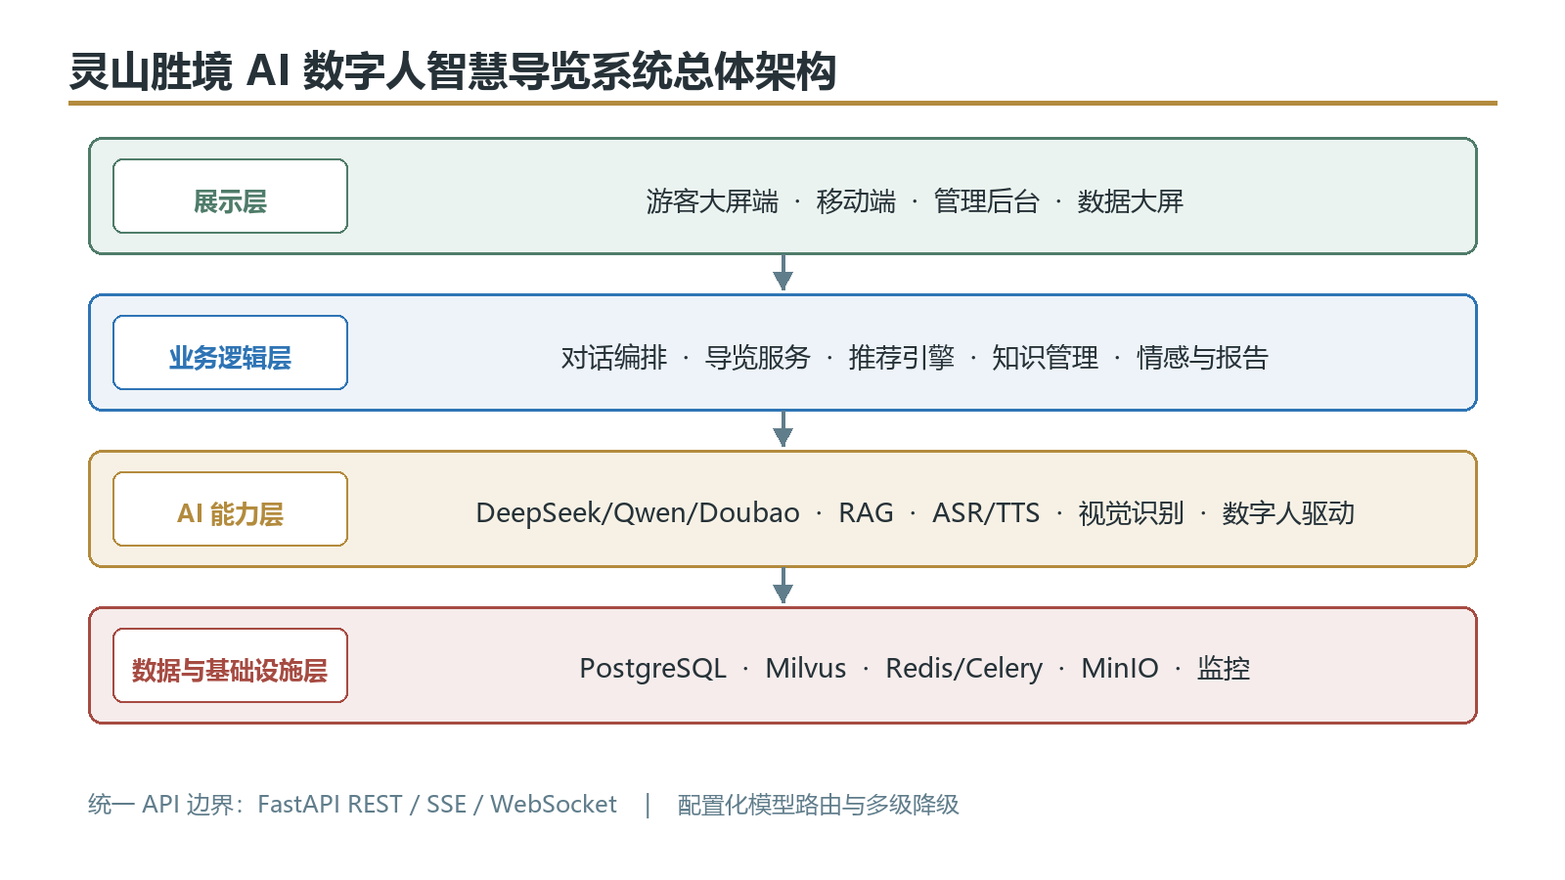
系统总体架构
层级 | 核心模块 | 主要职责
展示层 | 游客大屏端、移动端、管理后台、数据大屏 | 输入采集、数字人渲染、结果展示、运营管理
业务逻辑层 | 对话管理、导览编排、推荐、知识管理、情感与报告 | 会话状态、任务路由、业务规则、权限与聚合
AI 能力层 | LLM 路由、RAG、ASR、TTS、视觉识别、数字人驱动 | 模型调用、证据检索、语音与多模态推理
数据与基础设施层 | PostgreSQL、Milvus、Redis、MinIO、Celery | 业务持久化、向量索引、缓存/队列、文件存储

系统采用前后端分离与能力服务化设计。FastAPI 是统一 API 边界；对话编排服务根据意图调用知识、推荐、视觉、历史、协同或分析能力；LLM 路由层封装 DeepSeek、Qwen 和 Doubao，避免业务代码绑定单一厂商；数字人渲染主要在浏览器端完成，以降低服务端视频合成成本。

3.2 技术选型与理由
领域 | 当前选型 | 选型理由
Web 前端 | React 18.3 + TypeScript 5.7 + Vite 6 | 组件生态成熟、类型约束明确、构建速度快，适合大屏与管理后台共用组件
UI 与可视化 | Ant Design 5 + ECharts 5 | 提供后台表单、表格和运营图表，降低交互组件开发成本
数字人渲染 | PixiJS + Live2D；Three.js + @pixiv/three-vrm | 同时支持轻量二维形象与可扩展三维 VRM，浏览器端实时驱动
后端 | FastAPI 0.115 + Python | 异步接口和类型校验完善，便于集成 Python AI/ML 生态
大语言模型 | DeepSeek Chat 主模型；Qwen/Doubao 备用 | 中文能力、成本和可用性互补，通过兼容接口实现路由与降级
多模态模型 | Qwen-VL-Max | 用于拍照识景和图像理解，满足赛题多模态要求
ASR | faster-whisper | 本地可部署、中文识别成熟，可在 CPU/GPU 间切换
TTS | Edge TTS/Azure Speech；CosyVoice 可选 | 支持中文音色、词边界与流式输出，兼顾零成本演示和生产配置
向量与重排 | BGE-M3 + Milvus + BGE-Reranker-v2-m3 | 支持中文语义检索、可扩展向量存储与交叉编码器精排
关键词检索 | jieba + BM25 | 弥补专名、数字、票务术语等纯向量检索短板
业务数据库 | PostgreSQL 16 | 支持事务、JSON 和数组字段，适合结构化业务数据与画像
缓存与异步 | Redis 7 + Celery 5 | 会话、语义缓存、限流、房间通信和文档索引异步化
对象存储 | MinIO | 统一保存上传文档、图片、音频与离线包
部署 | Docker Compose | 适合竞赛演示和单机复现，服务边界清晰

说明：现有 docker-compose.yml 未包含 Neo4j。知识图谱作为后续增强可独立部署，但不纳入当前最小可运行依赖。

3.3 逻辑模块与协作关系
中央对话/导览编排器承担意图识别和任务路由，不直接实现全部算法。知识服务负责可信问答；推荐服务负责路线与画像；视觉服务负责识景；数字人服务负责声音和表现；分析服务负责日志聚合与报告。模块之间通过 Pydantic 数据结构和 HTTP/SSE/WS 契约协作，避免共享未定义的内部对象。

3.4 系统部署架构
服务 | 默认端口 | 说明
Frontend/Vite | 5173 | 游客端与管理后台
FastAPI/Uvicorn | 8000 | REST、SSE、WebSocket、Prometheus 指标
PostgreSQL | 5432 | 业务数据
Redis | 6379 | 缓存、限流、队列与房间状态
MinIO API/Console | 9000/9001 | 文件对象存储与管理控制台
Milvus | 19530 | 向量数据访问
Milvus Health | 9091 | 健康检查
etcd | 2379/2380 | Milvus 元数据依赖
CosyVoice（可选） | 5001 | 本地高质量 TTS

开发/演示环境采用 Docker Compose 单机部署。生产扩展时，前端静态资源放入 CDN 或 Nginx；FastAPI 与 Celery 水平扩容；Redis 使用高可用；PostgreSQL 启用备份与只读副本；Milvus 根据向量规模调整索引和副本。外部模型 API 必须通过服务端代理，禁止密钥下发浏览器。

3.5 关键质量属性设计
- 可用性： 依赖健康检查、模型超时重试、FAQ/缓存优先、静态景点与路线回退。
- 性能： SSE 流式输出、TTS 首块优先、RAG 并行检索、语义缓存和异步索引。
- 一致性： PostgreSQL 保存文档状态与 chunk 元数据，Milvus 保存向量；索引任务完成后再切换为生效状态。
- 可观测性： /health、/api/health、/metrics，并在交互日志中记录模型、时延和知识来源。
- 可扩展性： 模型路由、景区数据、数字人资源和语音音色均采用配置化接口。

第 4 章 详细模块设计

4.1 多模态交互模块
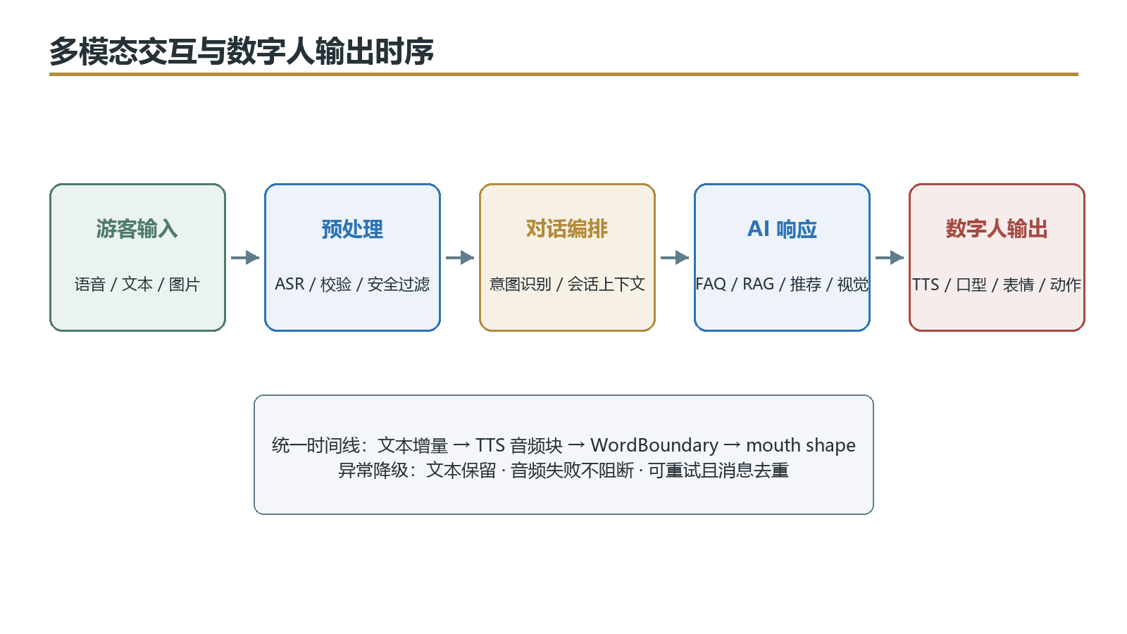
多模态交互时序

4.1.1 语音输入处理
浏览器录音后上传音频或通过 WebSocket 发送音频流。ASR 服务进行格式校验、静音检测、降噪和 faster-whisper 转写，返回文本、语言、置信度/片段信息。空音频、过短音频或低置信度时，前端保留录音并提示重新录制或编辑转写文本；模型未加载时返回可重试错误，不阻塞文本输入。

4.1.2 文本输入处理
文本进入对话服务后进行长度限制、敏感内容检测、会话恢复和主题分类。系统根据问题类型选择 FAQ、RAG、路线推荐、历史讲解或其他服务。回答通过 SSE 逐段展示；连接中断后前端允许重试，服务端以会话 ID 和消息 ID 避免重复入库。

4.1.3 数字人输出处理
回答文本进入 TTS，返回音频块和词边界事件。每个边界包含字符/词、开始时间、结束时间与 mouth shape。前端音频控制器以同一时钟驱动嘴型参数；回答的情感标签映射为 happy、sad、surprised、neutral 等表情；在开始、思考、确认、告别场景触发有限动作。TTS 失败时继续展示文本并使用启发式口型或静默待机，保证主流程可用。

4.1.4 主要接口
- POST /api/asr/transcribe：上传音频并返回转写。
- POST /api/chat/stream：文本对话 SSE。
- POST /api/chat/stream_with_tts：文本、语音与口型事件组合流。
- WS /ws/chat：双向音频/文本实时交互。
- POST /api/tts/stream：流式语音合成。

4.2 智能问答与 RAG 知识库模块
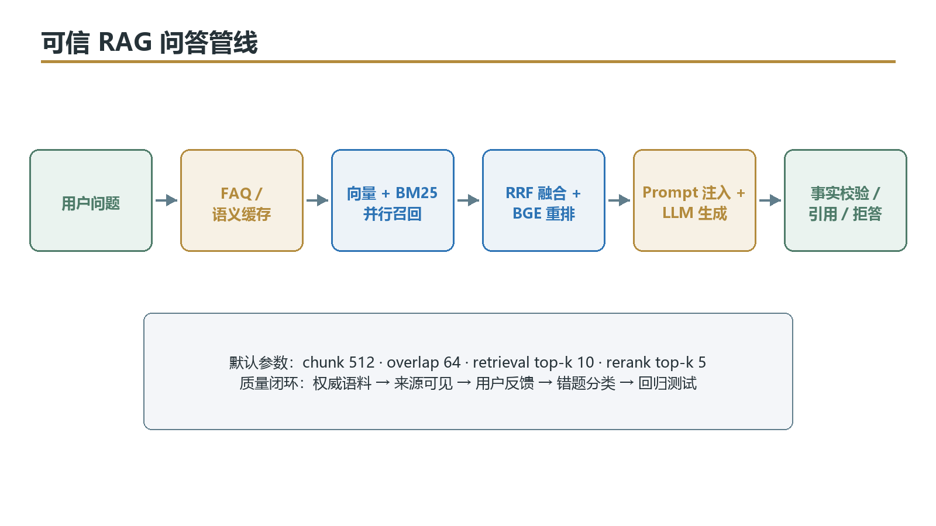
RAG 问答流程

4.2.1 知识库构建
- 管理员上传 PDF、DOCX、Markdown 或 TXT；
- 文件保存到对象存储，PostgreSQL 创建 pending 文档记录；
- Celery 任务提取正文、去除空白和重复内容；
- 按 512 token 左右切分，保留 64 token 重叠并继承主题标签；
- BGE-M3 生成向量，Milvus 保存向量和文档/chunk 标识；
- PostgreSQL 保存 chunk 原文、token 数和 embedding ID；
- 索引完成后文档状态更新为 indexed，失败则记录错误并允许重建。

4.2.2 问答检索与生成
系统优先执行 FAQ 精确/关键词匹配和 0.97 相似度阈值的语义缓存。未命中时，Milvus 向量检索与 BM25 并行召回候选；采用 RRF 融合两个排序列表；再用 BGE-Reranker-v2-m3 精排，默认召回 10 条、保留 5 条。证据按“来源、标题、片段”格式注入 Prompt，大模型仅依据证据回答，并返回来源列表。

4.2.3 准确率保障
- 权威景区资料与 FAQ 分层管理，时效性信息设置更新时间和优先级；
- 混合检索覆盖语义改写与专名关键词两类问题；
- 对 Top-K 证据执行重排和最低相关性判断；
- Prompt 明确禁止编造，无充分证据时拒答或转人工/官方渠道；
- 对数字、日期、名称等关键事实执行规则校验；
- 回答展示引用来源，支持用户点赞/点踩形成纠错闭环；
- 使用固定版本标准集回归，按景点、历史、交通、文化、餐饮分层统计。

4.3 个性化推荐模块

4.3.1 兴趣标签体系
基础标签包括历史人文、宗教文化、建筑艺术、自然风光、亲子互动、摄影打卡、轻松休闲、深度研学、餐饮购物和无障碍需求。游客可显式选择，也可由问答主题、停留时长、访问历史和反馈逐步更新。

4.3.2 推荐策略
推荐按以下优先级组合：显式兴趣与路线类型匹配；基于知识向量的内容相似度；历史行为协同过滤；旅游 DNA 类型；热门路线冷启动。路线规划综合景点标签、开放状态、预计时长、地理坐标和拥挤度，输出景点顺序、总时长、推荐理由和讲解侧重。

4.3.3 动态讲解
同一景点针对不同画像调整讲解比例。例如“历史研学型”强调年代、人物和史料来源；“亲子互动型”采用短句、问答和谜题；“摄影型”增加机位、光线和建议时段。动态调整仅改变表达与内容选择，不改变事实来源。

4.4 数字人驱动模块
系统支持 Live2D 与 VRM 两类资源。数字人配置包含模型路径、外观/服装 JSON、音色、语速、情感预设、欢迎语和激活状态。管理端提供资源预览，游客端由全局 DigitalHumanProvider 依据路由切换舞台位置、场景和姿态。
口型优先使用 TTS WordBoundary 时间戳生成 mouth shape；无法取得边界时，根据汉字拼音/字符类别映射基础嘴型。表情由回答情感标签和关键词映射，动作采用受控策略，避免每个 token 触发造成抖动。音频播放、字幕时间线和动作使用统一会话级控制器，并在路由切换、暂停或中断时清理定时器。

4.5 知识库管理模块
文档状态包括待处理、处理中、已索引和失败。管理员可分页检索文档、查看正文与片段、编辑标题/主题、重建索引和删除文档；FAQ 支持分类、关键词、优先级和启用状态。当前模型包含版本字段，但完整的“任意版本回滚”需要增加版本快照表和对象存储版本号，列为后续增强。
发布建议采用“草稿—审核—发布—下线”流程：运营人员编辑，文化专家审核，发布后触发索引；关键事实修改保留操作者、时间、旧值、新值和理由。

4.6 数据分析与可视化模块
交互日志采集会话、输入类型、ASR 文本、召回片段、模型回答、模型名称、音频地址、情感分值/标签、反馈、时延、FAQ 命中和扩展元数据。移动导览事件额外记录路线、景点、来源页面、停留时长、延迟和完成状态。
分析服务计算服务人次、会话数、问答量、热门问题、平均情感、正负面占比、满意度、知识命中率、平均/P95 时延、景点热度和路线偏好。ECharts 展示趋势、分布、排行、漏斗和热力图；报告生成器将统计值和脱敏样本输入长文本模型，生成问题诊断和服务建议，并保留归档状态。

4.7 对话编排与模型路由模块
对话编排器维护最近 5 轮上下文，默认 TTL 24 小时。模型路由按任务选择主模型：通用问答使用 DeepSeek Chat，视觉使用 Qwen-VL-Max，情感使用 Doubao Lite，长报告使用 Qwen-Long。调用失败时按可用密钥和备用模型重试；重试必须设置总时限和熔断，避免多级重试放大延迟。

4.8 协同导览与拍照识景模块
协同房间支持创建、加入、查询、共享行程和删除。拍照识景先验证图片格式和大小，再调用视觉模型得到候选景点和置信度，随后检索该景点知识生成讲解。识别结果同步房间前进行置信度阈值、重复景点和房间有效性检查。低置信度结果只展示候选，不自动写入行程。

第 5 章 核心数据结构设计

5.1 数据关系概览
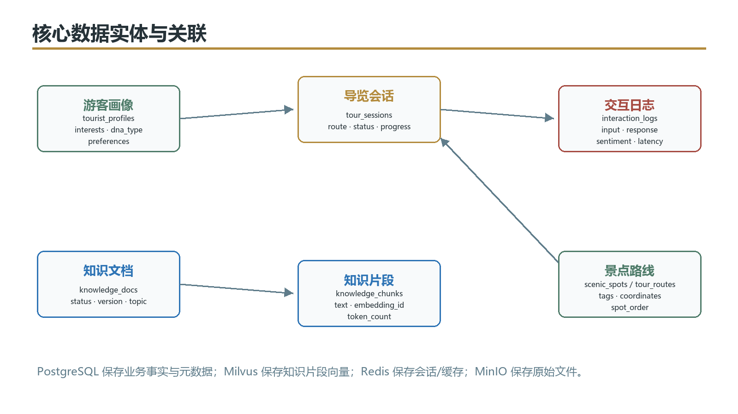
核心数据关系

5.2 核心实体
实体/表 | 关键字段 | 用途
users | id, username, hashed_password, nickname, role, is_active | 管理员与注册用户身份
tourist_profiles | session_id, interests, preferences_json, visit_history, dna_type, dna_scores | 游客画像和个性化偏好
tour_sessions | id, session_id, route_id, status, current_spot_id, completed_spots, started_at, ended_at | 一次导览过程及进度
interaction_logs | session_id, user_input, input_type, asr_text, retrieved_chunks, llm_response, model, sentiment, latency_ms | 对话全链路日志
knowledge_docs | title, content, file_type, file_path, status, chunk_count, version, topic | 知识文档元数据
knowledge_chunks | doc_id, chunk_index, chunk_text, embedding_id, token_count, topic | RAG 检索最小单元
faq_entries | question, answer, keywords, category, priority, hit_count | 高频问题快速回答
avatar_config | model_path, appearance_json, voice_id, emotion_presets, welcome_message, is_active | 数字人形象与声音配置
scenic_spots | id, name, category, tags, overview, detail, coordinates, narration, open_time | 景点结构化事实
tour_routes | id, name, route_type, duration, spot_order, spot_details, is_active | 游览路线及景点顺序
mobile_tour_events | session_id, event_name, route_id, spot_id, duration_ms, latency_ms, metadata_json | 移动端行为埋点
report_archives | task_id, report_type, content, stats_json, status, error_message, generated_at | 感受度报告归档

5.3 数据约束与生命周期
- session_id 是匿名游客链路的主关联键，不应直接存储手机号、身份证等敏感标识；
- 文档与 chunk 通过 doc_id 关联，Milvus 主键建议使用 {doc_id}_{chunk_index}；
- 删除知识文档时应使用异步补偿事务：先标记不可用，再删除向量与对象，最后物理清理；
- 对话日志按运营需要设置保留周期，超过期限执行聚合后删除或匿名化；
- 激活数字人应保证同一景区只有一个默认激活配置，切换需事务保护；
- JSON 字段使用版本化 Schema，避免前端与后端对同一键名产生漂移。

5.4 关键数据对象示例
{
"session_id": "sess_20260711_xxx",
"message_id": "msg_xxx",
"query": "灵山大佛有什么历史？",
"input_type": "voice",
"preferences": {"interests": ["history"], "duration_minutes": 120},
"response": {
"text": "……",
"emotion": "calm",
"sources": [{"doc_id": 12, "chunk_id": "12_3", "title": "灵山胜境导览资料"}]
}
}

第 6 章 接口设计

6.1 通用约定
REST 基础地址为 http://<host>:8000，JSON 使用 UTF-8。鉴权接口使用 Authorization: Bearer <JWT>；匿名游客以 session_id 关联。时间采用 ISO 8601；分页参数统一为 page、page_size；流式响应使用 text/event-stream；上传接口使用 multipart/form-data。
标准错误响应：
{
"error": {"code": "KNOWLEDGE_NOT_READY", "message": "知识库正在构建", "request_id": "req_xxx"}
}

6.2 前后端核心接口总表
方法 | URL | 主要入参 | 主要出参 | 典型错误
POST | /api/auth/login | username, password | access_token, user | 401 凭证错误
POST | /api/asr/transcribe | audio file | text, segments, language | 400 音频无效；503 模型不可用
POST | /api/chat/stream | session_id, message, role | SSE 文本、来源、完成事件 | 429 限流；504 模型超时
POST | /api/chat/stream_with_tts | session_id, message, voice_id | 文本、音频块、口型事件 | 503 TTS 不可用
WS | /ws/chat | text/audio event | partial/final/error event | 1008 协议错误
POST | /api/chat/feedback | interaction_id, feedback | saved=true | 404 交互不存在
GET | /api/chat/roles | - | role list | 500 服务异常
POST | /api/chat/role | session_id, role_id | active role | 400 角色无效
GET | /api/recommend | session_id, interests, limit | spots/routes, reasons | 400 参数错误
GET | /api/recommend/dna/profile | session_id | dna_type, scores | 404 画像不足
POST | /api/recommend/feedback | session_id, item_id, action | accepted | 404 推荐项不存在
POST | /api/vision/identify | image, session_id | spot, confidence, explanation | 415 格式不支持；422 低质量
POST | /api/vision/sync-to-room | room_id, vision_result | itinerary item | 409 重复；422 置信度低
POST | /api/room/create | creator_id, name | room_id, invite_code | 429 创建过频
POST | /api/room/{id}/join | member_id | room state | 404 房间不存在；410 已过期
POST | /api/room/{id}/itinerary/add-spot | spot_id, source | updated itinerary | 409 已存在
GET | /api/knowledge/docs | page, page_size, status | document page | 401 未授权
POST | /api/knowledge/docs | file/title/topic | document record, task_id | 413 文件过大；415 格式错误
PUT | /api/knowledge/docs/{id} | title, content, topic | updated document | 404 不存在；409 处理中
POST | /api/knowledge/docs/{id}/reindex | - | task_id | 409 已在索引
DELETE | /api/knowledge/docs/{id} | - | deleted=true | 404 不存在
GET/POST | /api/knowledge/faq | 查询参数/FAQ 对象 | FAQ page/created FAQ | 422 校验失败
GET/POST | /api/avatar | 分页参数/形象配置 | 形象列表/新建形象 | 401 未授权；422 校验失败
PUT/DELETE | /api/avatar/{id} | 形象配置/无 | 更新形象/删除结果 | 404 形象不存在；409 使用中
POST | /api/avatar/{id}/activate | - | active avatar | 404 资源不存在
GET | /api/analytics/overview | time range | totals, latency, satisfaction | 400 时间范围错误
GET | /api/analytics/top_questions | time range, limit | ranked questions | 500 聚合失败
GET | /api/analytics/sentiment_distribution | time range | labels and counts | 500 聚合失败
POST | /api/analytics/reports/generate | period, report_type | task_id, status | 409 任务重复
GET | /api/analytics/reports/{id} | - | report archive | 404 报告不存在
GET | /api/spots | category | spot list | 503 DB 不可用时返回演示数据
GET | /api/routes/{id} | - | route and spot order | 404 路线不存在
GET | /health | - | status, dependencies | 503 关键依赖异常

6.3 SSE 事件规范
事件类型 | 字段 | 含义
meta | request_id, session_id, model | 本次请求上下文
text_delta | delta | 增量回答文本
source | doc_id, chunk_id, title, score | 引用来源
emotion | label, score | 表情驱动信息
audio | data(base64), format, sequence | TTS 音频块
mouth | char, start_ms, end_ms, mouth_shape | 口型时间轴
done | interaction_id, latency_ms | 正常完成
error | code, message, retryable | 流内错误与重试建议

6.4 AI 服务调用规范
模型调用必须设置模型名、温度、最大输出、超时、request ID 和数据分类。外部调用日志不得记录 API Key 和完整敏感输入。模型路由返回统一的文本、token 用量、供应商、模型、完成原因和错误分类，业务层不处理厂商特有响应。

第 7 章 核心技术方案与创新点

7.1 大模型与 RAG 融合方案

7.1.1 Prompt 结构
系统提示词由角色身份、任务目标、事实约束、安全规则和输出格式组成。知识注入采用带编号片段：[来源 S1][标题][更新时间] 内容。回答必须遵循：仅使用检索证据回答事实；引用对应来源；无法确认时明确说明；不伪造开放时间、票价、宗教典故和人物关系；对危险行为给出安全提示。

7.1.2 检索优化
文档切分默认 512 token、重叠 64 token，并按景点、历史、交通、餐饮等主题过滤。向量与 BM25 各扩大到目标 Top-K 的两倍召回，再用 RRF 融合；BGE Reranker 保留 5 条。对于短问题可先做指代补全；对于景点专名使用词典和别名扩展；对于时效信息优先 FAQ 与结构化景点表。

7.1.3 达到 90% 的工程路径
建立 100 题以上的冻结测试集并按类别分层；答案评价同时检查事实点、语义一致性、引用有效性和拒答正确性。每次知识、Prompt、检索或模型变更都运行回归。错误分为知识缺失、召回失败、重排失败、生成偏差和评价误判，并分别修复。只有正式报告包含正确数、准确率、数据集版本和模型版本时，才可认定达标。

7.2 数字人口型同步技术方案
当前方案不在服务端生成视频，而是在客户端实时渲染。TTS 返回音频和 WordBoundary，后端把字符映射为口型类别并携带毫秒时间；前端以 AudioContext/播放器时钟应用嘴型参数。该方案省去逐帧视频生成，适合低延迟导览。自然度通过提前缓冲首批音频、嘴型平滑插值、短静音闭嘴、表情与动作限频、字幕与音频同源时间线提升。
目标延迟预算：ASR 0.8 秒、RAG 0.3 秒、首 token 1.0 秒、TTS 首块 0.8 秒、网络和渲染 0.5 秒，总体控制在 5 秒内。预算为设计目标，需通过埋点实测确认。

7.3 模型路由、缓存与降级
高频 FAQ 直接返回；相似问题使用语义缓存；通用问答默认 DeepSeek；图片识别使用 Qwen-VL；长报告使用 Qwen-Long；情感分类使用轻量模型或规则。外部模型不可用时依次执行同厂商重试、备用模型、缓存/FAQ、静态景点数据和友好拒答。降级回答必须标记能力受限，不能伪装为实时 AI 结果。

7.4 项目创新点
- 端侧实时数字人驱动。 以音频词边界驱动 Live2D/VRM，避免服务端视频生成，兼顾低成本、低延迟和形象可配置。
- 可信景区 RAG 闭环。 混合检索、重排、来源引用、事实校验、拒答和反馈纠错形成完整可信问答链路。
- 旅游 DNA 与动态讲解。 将兴趣、行为、路线和讲解内容联动，不只推荐“去哪里”，还决定“重点讲什么、怎么讲”。
- 拍照识景与协同导览串联。 将多模态识别结果经过置信度校验后写入多人共享行程，形成从识别到行动的闭环。
- 游客感受度驱动运营。 对话情感、热门问题、知识命中和服务时延共同生成管理建议，而非仅展示访问量。
- 可演示的多级降级。 数据库不可用时可返回演示景点/路线，模型不可用时保留 FAQ、缓存、文本与静态讲解，增强现场演示稳定性。

7.5 可扩展创新方向
可选扩展包括多语言导览、AR 实景叠加、儿童/老人模式、端侧小模型离线问答、知识图谱时空叙事、低代码新景区导入和拥挤度实时联动。扩展应遵守同一数据契约，不应绕过知识审核和安全策略。

第 8 章 系统测试方案

8.1 测试环境
项目 | 建议配置
客户端 | Chrome/Edge 最新稳定版；1920×1080 大屏与 390×844 移动视口
前端 | Node.js 20 LTS；React 18.3；Vite 6；Vitest 2.1
后端 | Python 3.11；FastAPI 0.115；Pytest 8.3
数据服务 | PostgreSQL 16；Redis 7；Milvus 2.5；MinIO
AI | 固定模型版本、区域和 API 配额；记录是否 CPU/GPU
网络 | 正常网络、200ms 延迟、1% 丢包与断网场景

8.2 功能测试用例
用例 | 场景与步骤 | 预期结果 | 对应需求
TC-01 | 输入景点历史问题 | 流式回答、事实正确、显示来源 | FR-03
TC-02 | 录制清晰普通话并发送 | 正确转写并完成数字人播报 | FR-01/02
TC-03 | 上传空白/噪声音频 | 提示重录或编辑，不产生错误回答 | FR-01
TC-04 | 连续追问“它什么时候建成” | 能解析指代并保持上下文 | FR-03
TC-05 | 提问知识库外事实 | 明确拒答或引导官方渠道 | FR-03
TC-06 | 选择历史+2 小时偏好 | 输出匹配路线、顺序、时长和理由 | FR-04
TC-07 | 新会话无画像 | 返回热门/默认路线，不报错 | FR-04
TC-08 | 上传清晰景点图片 | 返回景点、置信度和知识讲解 | FR-05
TC-09 | 上传非景区图片 | 低置信度提示，不自动加入行程 | FR-05
TC-10 | 创建房间并加入成员 | 双方看到一致行程状态 | FR-07
TC-11 | 上传 DOCX 并等待索引 | 状态正确流转，检索可命中新知识 | FR-08
TC-12 | 重建同一文档索引 | 无重复有效 chunk，旧索引被替换 | FR-08
TC-13 | 新增高优先级 FAQ | 问题快速命中，hit_count 增加 | FR-09
TC-14 | 切换数字人形象和音色 | 预览正确，激活后游客端生效 | FR-10
TC-15 | 生成感受度报告 | 任务状态完整，报告含统计和建议 | FR-11
TC-16 | 查看大屏 | 指标、排行、趋势与时间筛选正确 | FR-12
TC-17 | 中断 SSE 后重试 | 无重复消息，界面恢复可操作 | FR-14
TC-18 | 关闭外部 LLM | 命中 FAQ/缓存或返回明确降级提示 | FR-14
TC-19 | PostgreSQL 不可用访问景点/路线 | 返回演示数据并记录告警 | FR-14
TC-20 | 未授权访问管理接口 | 返回 401/403，不泄露数据 | 安全

8.3 性能测试

8.3.1 语音问答延迟
至少执行 30 轮，分别记录录音结束、ASR 完成、检索完成、首 token、首音频块和播放开始时间。端到端延迟取“录音提交至首个可听音频”的 P50/P95，并另报完整回答耗时。目标 P95 ≤5 秒。

8.3.2 问答准确率
测试集至少 100 题，覆盖景点、历史、文化、交通票务、餐饮住宿和拒答。每题按事实点、语义、引用和安全四维评分；可自动初筛，但最终由两名评审交叉复核。目标事实性问答准确率 ≥90%，错误题保留可追溯原因。

8.3.3 并发与稳定性
使用 Locust 以 10、50、100 用户逐级压测，每档 5 分钟，记录 RPS、失败率、P50/P95/P99 和资源使用。演示目标为 50 并发时失败率 <1%。稳定性测试连续运行 8 小时，期间执行知识上传、对话、TTS、报表和数据库短暂故障注入。

8.4 自动化测试范围
后端已有对话、RAG、FAQ、重排、缓存、知识、推荐、ASR/TTS、WS、报告和多条集成链路测试；前端已有聊天、语音、数字人、口型、情感、知识、报表、大屏和状态管理组件测试。发布前执行：后端 pytest、前端 npm test、前端 npm run build，并保留命令、版本、总数和失败详情。

8.5 测试结论模板
正式测试结论应填写：功能用例通过率、事实准确率、语音 P95 延迟、50/100 并发失败率、稳定运行时长、遗留缺陷和风险接受人。在实测字段为空时，结论只能为“待验收”，不得填写“满足全部指标”。

第 9 章 异常处理与安全

9.1 网络与依赖异常
异常 | 检测 | 处理与用户反馈
浏览器断网 | fetch/WS error、online 事件 | 保留未发送内容，提示离线；展示已缓存景点/路线
SSE/WS 中断 | 心跳与超时 | 指数退避重连；基于消息 ID 去重
LLM 超时/限流 | 429/5xx/timeout | 有界重试、备用模型、FAQ/缓存降级
ASR 失败 | 空转写/模型错误 | 保留音频，允许重录或文本编辑
TTS 失败 | 流内 error | 文本继续展示，数字人停止口型并提示声音不可用
Milvus 不可用 | 健康检查/检索异常 | FAQ、BM25 或结构化景点数据降级
PostgreSQL 不可用 | 连接异常 | 只读演示数据；禁止管理写操作
Celery 任务失败 | task status=failed | 保存错误原因，允许管理员重试

9.2 内容安全
输入侧执行长度、文件类型、MIME、恶意文件、提示注入和敏感内容检查。知识文档中的指令性文本只作为资料，不得覆盖系统提示词。输出侧执行敏感内容、违法违规、仇恨、色情、危险行为和宗教文化不当表达检查；对超出景区服务范围的问题进行礼貌拒答。
RAG 防注入原则：系统提示优先级最高；知识片段用明确边界包裹；禁止执行片段中的命令；只提取事实；引用必须对应检索结果；管理员上传文档需要权限与审核。

9.3 身份、权限与接口安全
管理接口使用 JWT，并按 tourist/operator/admin 角色授权。登录、上传、模型调用和报告生成采用差异化限流；密码只保存强哈希；CORS 在生产环境限定域名；上传文件使用随机对象名并禁止路径穿越；数据库使用最小权限账号；Prometheus 指标不暴露个人内容。

9.4 数据安全与隐私
- API Key、数据库密码和对象存储密钥仅通过环境变量或密钥管理服务注入；
- 日志对用户名、IP、设备标识和自由文本中的手机号等进行脱敏；
- 匿名游客使用随机 session ID，不采集与导览无关的信息；
- 明确保留周期、删除机制与报告聚合规则；
- 报告样本只使用必要片段，并去除直接身份标识；
- 数据库、对象存储和备份采用访问控制，生产环境启用 TLS；
- 对用户提供隐私告知、授权撤回和数据删除入口。

9.5 审计、备份与恢复
知识发布、数字人激活、管理员登录、数据导出和报告生成记录审计日志。PostgreSQL 定期全量备份与 WAL/增量备份；MinIO 启用对象版本和生命周期；Milvus 向量可由 PostgreSQL chunk 和原文重建，因此恢复顺序为业务库、对象文件、向量重建、缓存预热。每学期或重大版本前执行恢复演练。

9.6 安全验收清单
- 默认密钥已替换，.env 未进入版本库；
- 生产 CORS、DEBUG 和接口文档暴露策略已收紧；
- 所有管理写接口均具备鉴权、授权和审计；
- 上传文件限制大小、格式并完成恶意内容检测；
- LLM 输入输出过滤和 RAG 防注入测试通过；
- 日志、报告和导出数据完成脱敏；
- 限流、超时、熔断和降级路径经过故障注入验证；
- 备份可用且恢复演练成功。

附录 A 实现状态与后续工作
项目 | 当前判断 | 后续动作
RAG、FAQ、模型路由 | 已有实现 | 用正式语料和标准集完成准确率实测
数字人口型/表情 | 已有实现 | 在目标设备校准音画同步和 GPU/CPU 性能
准确率 ≥90% | 目标，尚无完整实测值 | 填写 docs/准确率报告.md 并评审
语音延迟 ≤5 秒 | 目标，尚无完整实测值 | 填写 docs/延迟报告.md 并保留原始数据
知识版本回滚 | 部分实现 | 增加版本快照、审核发布和一键回滚
Neo4j 知识图谱 | 可选扩展 | 加入部署配置后再纳入当前架构
生产高可用 | 规划 | 完成 TLS、密钥管理、备份、水平扩容和告警

附录 B 交付验收清单
- 功能演示覆盖文本、语音、数字人、问答、推荐、识景、知识管理、形象管理、报告和大屏；
- 现场演示提供无外部模型或数据库故障时的降级预案；
- 准确率与延迟报告不含空白占位，数据可追溯；
- 架构图、数据结构、API、测试用例与实际代码版本一致；
- 演示账号、模型配额、麦克风权限、浏览器自动播放策略和数字人资源已提前验证；
- 所有第三方资源、模型和景区资料的授权与引用符合比赛要求。

